Muttenz 23.1.2023

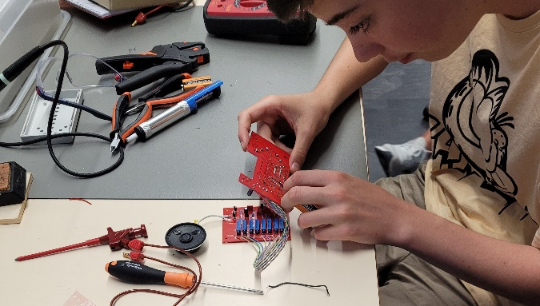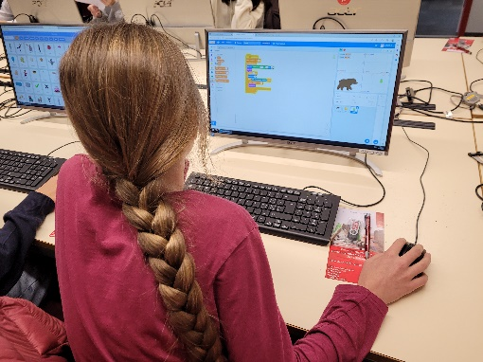

In den Ferien: Schnupperkurse Elektronik und Informatik für Kinder und Jugendliche ab 10 Jahren

Die Jugendlichen können sich vertraut machen mit Lötkolben, Werkzeugen und Bauteilen, die in der Elektronik verwendet werden. Ziel ist es eine einfach elektronische Schaltung zu löten. Die selbst zusammengebauten Schaltungen, wie das Spiel „Heisser Draht“ oder „Blinkendes Herz“ können mit nach Hause genommen werden.
Anhand der Bauprojekte werden Grundfertigkeiten geübt und die Theorie zu Aufbau und Funktion der verwendeten Bauteile vermittelt.

Im Schnupperkurs Informatik – “Spielerisch Programmieren lernen mit Scratch” wird ein Computerspiel programmiert. Die Kursteilnehmer:innen können ihre Hauptfiguren frei wählen und eigene Ideen einbringen. Wir nutzen Scratch, um ganz spielerisch Grundprinzipien der Programmierung, wie Befehlsabfolgen, Schleifen und Bedingungen, kennenzulernen. Dabei wird ganz nebenbei das kreative und logische Denken gefördert.

Vorkenntnisse sind bei Schnupperkursen nicht erforderlich.
Im JETZ Youth Technologie Lab kann das Erlernte anschliessend in den Einsteigerkursen Elektronik oder Informatik vertieft und weitere Projekte können realisiert werden.
Wo: JETZ Youth Technologie Lab, Hofackerstrasse 75, Muttenz

Fasnachtsferien
Mittwoch 22.2.2023: Schnupperkurs Elektronik
Dienstag 28.2.2023: Schnupperkurs Elektronik
Dienstag 02.03.2023: Schnupperkurs Informatik

Frühlingsferien
Montag 3.4.2023: Schnupperkurs Elektronik
Dienstag 4.4.2023: Schnupperkurs Informatik
Donnerstag 13.4.2023: Schnupperkurs Informatik
Freitag 14.4.2023: Schnupperkurs Elektronik
Information und Anmeldung ab sofort unter JETZ - Youth Technology Lab www.jetz.ch/kurse.html

Unser Bildungszentrum befindet sich in Muttenz und ist sowohl mit dem ÖV, als auch mit dem Auto gut zugänglich.

Über uns:
Das JETZ ist seit über 40 Jahren erfolgreicher Anbieter von Freizeitkursen für Jugendliche. Jungs sowie Mädchen können Kurse in den Bereichen Elektronik, Informatik und Multimedia besuchen und so ihren Hobbies nachgehen oder sich für eine angestrebte technische Lehre fachlich stärken. Die Kurse sind systematisch aufgebaut und führen von Einsteiger- über Fortgeschrittenen- bis zu Werkstattkursen. Dabei legt das JETZ grossen Wert darauf, dass nebst der notwendigen Theorie die spannende Praxis im Sinne des «learning-by-doing»-Prinzips rasch zur Anwendung kommt.
Die Kurse sind an das schweizerische Schulsystem angelehnt, dabei spielen Pädagogik sowie der Lernerfolg eine wichtige Rolle. Die Themen und Projekte sind komplementär zum Schulstoff, weshalb das JETZ auch Klassenkurse sowohl für Schüler als auch für Lehrpersonen durchführt.
Als Non-Profit-Organisation leistet das JETZ einen wesentlichen Beitrag an die Förderung von Talenten im MINT-Bereich und zur Stärkung des Werkplatzes in der Region Basel. Um diesen Auftrag zu erfüllen, ist der Verein auf finanzielle Unterstützung von Staat, Institutionen, Firmen und privaten Spendern angewiesen.

Kontakt:
Helga Martin
JETZ - Youth Technology Lab
Hofackerstrasse 75
CH-4132 Muttenz
Telefon:061 511 90 90

E-Mail: info@jetz.ch
Web: www.jetz.ch

